PROVA SI SCIENZE

COLORA SOLTANTO GLI ESSERI VIVENTI

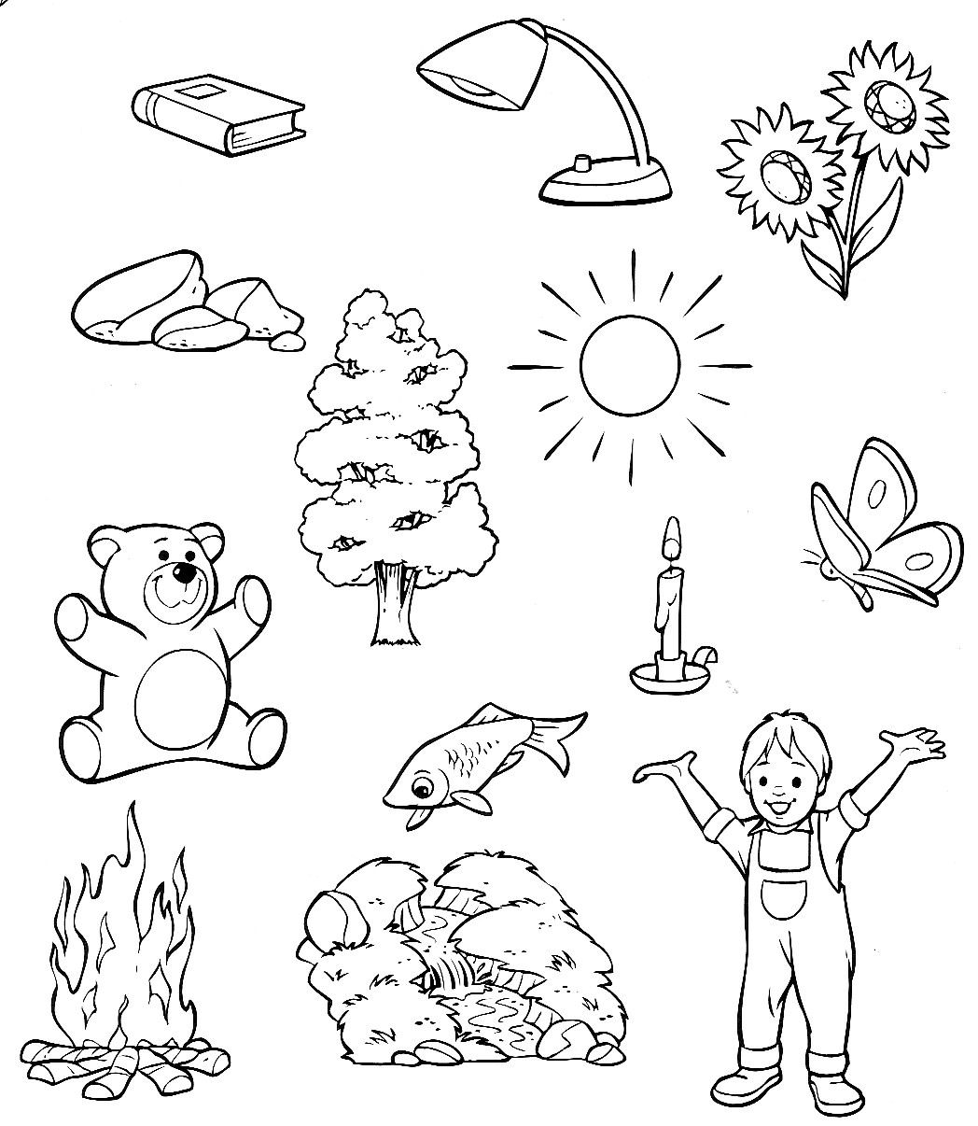

COMPLETA LA TABELLA SEGNANDO LA RISPOSTA ESATTA

MATERIALE | GALLEGGIA | AFFONDA
CARTA | ❑ | ❑
GOMMA | ❑ | ❑
METALLO | ❑ | ❑
PLASTICA | ❑ | ❑
LEGNO | ❑ | ❑
POLISTIROLO | ❑ | ❑
PONGO | ❑ | ❑

